предпечатная подготовка рекламных планов (полиграфия)

Подготовка планов в REVIT
Для предпечатной обработки сразу всех планов:
  - В Revit создать новый лист со всеми планами Полиграфии (планы расположить по порядку)
  - Экспортировать этот лист в формате DWG (параметры экспорта ADSK_MIN слоев_Цвет как в проекте_2010)
(Файл – Экспорт – Форматы САПР – DWG)

Для предпечатной обработки планов поочередно:
  - По окончании формирования планов, создать набор видов INGD_Полиграфия
(Совместная работа – Управление моделями – Параметры публикации)
  - Экспортировать набор видов INGD_Полиграфия в формате DWG. Параметры экспорта ADSK_MIN слоев_Цвет как в проекте_2010
(Файл – Экспорт – Форматы САПР – DWG)

! По завершении формирования планов редактируемую модель загрузить на BIM360 в папку 000_Модель (Рекламные планы) :
08_Продажа и сопровождение – Предпродажная подготовка – 000_Модель (рекламные планы)

Подготовка планов в Illustrator
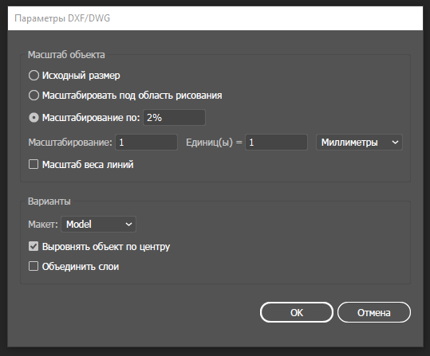
- Открыть файл DWG с помощью Illustrator


- Создать монтажную область по размерам первого плана
Инструмент «Монтажная область» или Shift + О -
- Удалить Монтажную область 1
- Копировать области в соответствии с планами
Инструмент «Новая монтажная область» - или перетаскивать выделенную монтажную область (зажимая Shift+Alt) или рисуя вручную монтажные области
! Важно: отключить «Переместить/копировать объект с монтажной областью» -
- Переименовать монтажные области в соответствии с планами (можно переименовать при сохранении)

! Для поочередной обработки планов полиграфии пункты 2.2-2.5 пропустить. Монтажную область сделать по размерам плана

- Добавить атрибуты слоям: Открытие окна «Атрибуты» - Ctrl+F11 или вкладка Окно-Атрибуты
    - Слой «Помещения» перенести вниз и закрепить
    - Слоям «Стены», «Несущие колонны», «Стены внутренние», «Стены наружные», «Узлы», «Панели витража», «Аннотации» атрибут «2»
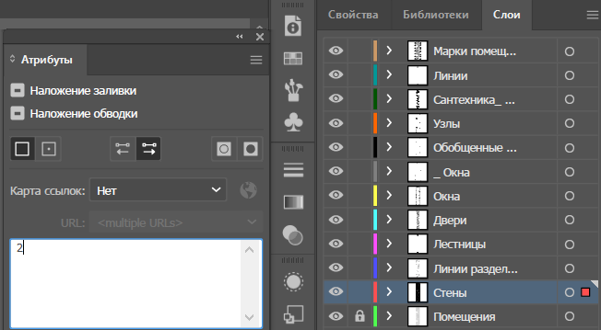
    - Слою «Марки помещений» атрибут «3»
- Провести операции (стр.3 «КАК РАБОТАЮТ ОПЕРАЦИИ ДДУ»)
Открытие окна «Операции»: Окно-Операции
    - Выбрать набор операций Полиграфия и нажать «Выполнить выделенную команду»
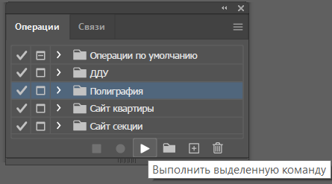
    - При возникновении подсказки «Убрать обводку» нажать Ок и, не снимая выделение, убрать обводку
    - Нажать «Выполнить выделенную команду»
    - При возникновении подсказки «Выделить желтую плашку» нажать Ок, снять выделение (нажав на пустое место) и выделить желтую плашку в марке квартиры
    - Нажать «Выполнить выделенную команду»
! При наличии на одном плане жилых и коммерческих помещений после выполнения всех операций выбрать желтую плашку коммерческого (жилого) помещения, выделить команду «начать глобальное изменение» и нажать «Выполнить выделенную команду»
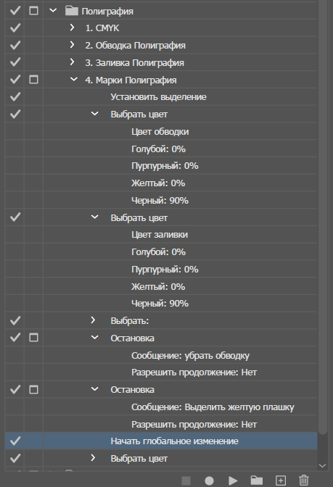
- Исправить при наличии оставшиеся замечания (дверные проемы, отображение окон и т.д.)
- Сохранить как PDF по планам
Файл-Сохранить как или Shift+Ctrl+S – Тип файла pdf;
Диапазон (номера монтажных областей) – при работе сразу с несколькими планами
- Сохранить как AI
- Готовые планы в форматах AI и PDF загрузить на BIM360 в папку Полиграфия:
08_Продажа и сопровождение – Предпродажная подготовка – 03_Рекламные планы – Полиграфия

как работает набор операций «Полиграфия» в Adobe illustrator

- СМУК
- Назначается цветовой режим документа СМУК
- Обводка Полиграфия
- выделяются все объекты
- назначается обводка 0,75
- назначается заливка К75%
- Заливка Полиграфия
- выделяются слои «Стены», «Несущие колонны», «Стены внутренние», «Стены наружные», «Узлы», «Панели витража», «Аннотации» через атрибут «2»
- назначается заливка К75%
- Марки Полиграфия
- выделяется слой «Марки помещений» через атрибут «3»
- ему назначается заливка К90% и обводка К90%
- выделяются все текстовые объекты
- остановка «убрать обводку»
- остановка «Выделить желтую плашку»
- выделяются все желтые плашки через «Начать глобально изменение»
- им назначается цвет 0% 24% 92% 0%

полезные горячие клавиши

- Если нужно внести изменения только в один план = в одну монтажную область:
- Выделить все объекты на других монтажных областях (с Shift для добавления объектов выделения)
- Закрепить выделенное
Объект-Закрепить-Выделенное или Ctrl+2
- После внесения изменений снять закрепление со всех объектов
Объект-Освободить все или Alt+Ctrl+2
- Shift+Ctrl+S – Сохранить как
- Ctrl+F11 – Открытие окна атрибутов
- Ctrl+Z - Отменить
- Shift+Ctrl+Z - Повторить
- Ctrl+X – Вырезать
- Ctrl+C - Копировать
- Ctrl+V - Вставить
- Ctrl+F – Вставить на переднем плане
- Ctrl+B – Вставить на заднем плане
- Shift+Ctrl+B – Вставить вместо
- Alt+Shift+Ctrl+B – Вставить на все монтажные области
- Ctrl+A – Выделить все (незакрепленное)

- Можно назначить свои комбинации горячих клавиш
Alt+Shift+Ctrl+K или Редактирование-Комбинации клавиш

